T.C
FOÇA KAYMAKAMLIĞI
REHA NECLA MİDİLLİ ORTAOKULU MÜDÜRLÜĞÜ 2019-2023 STRATEJİK PLANI
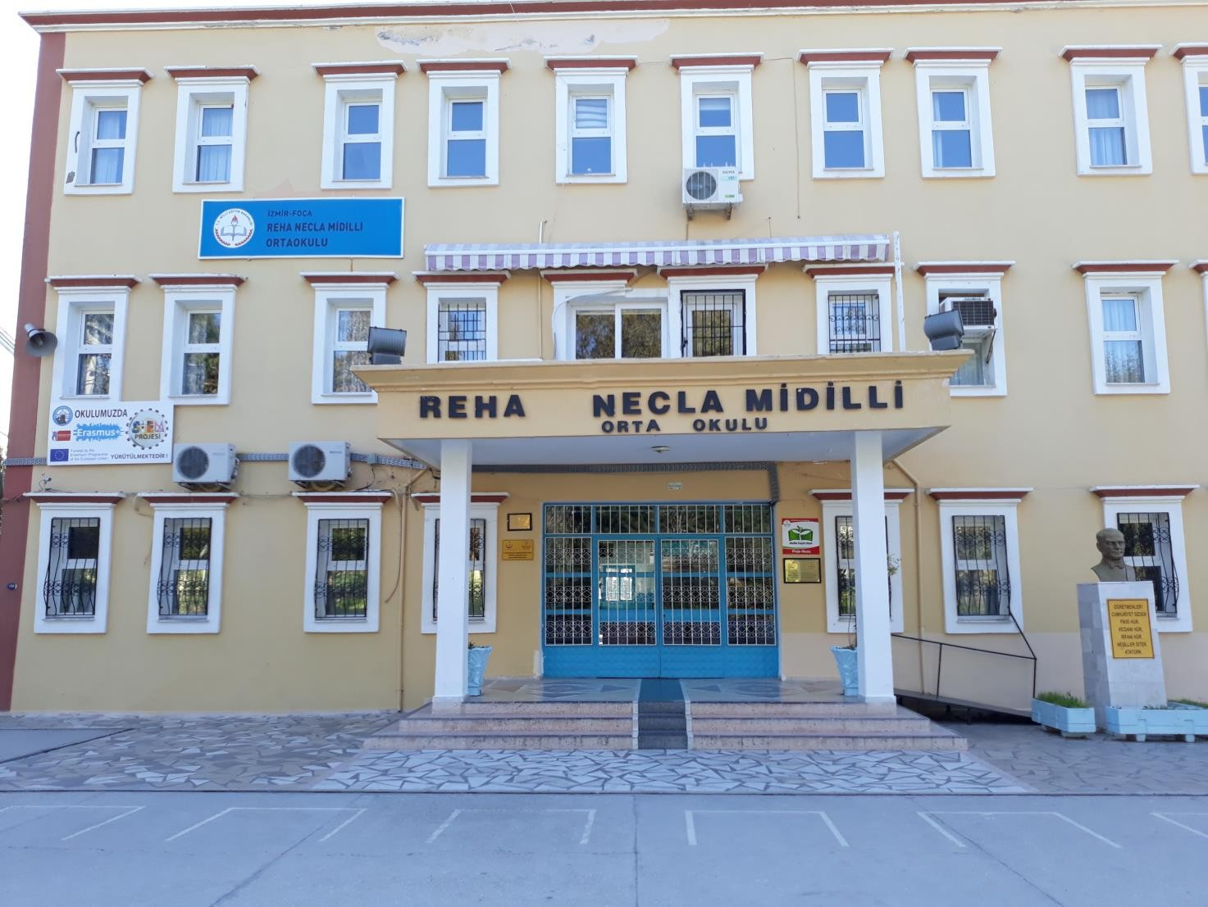

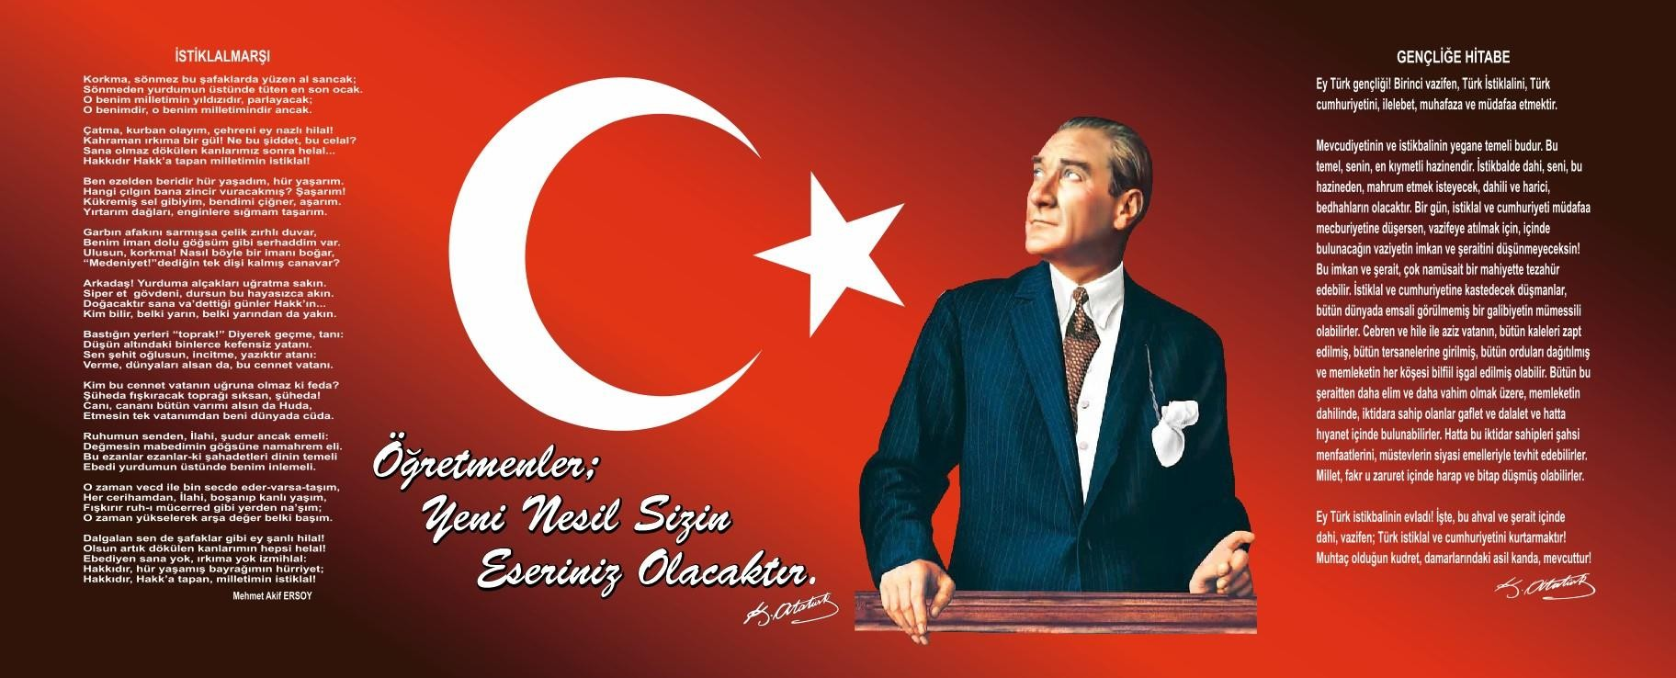

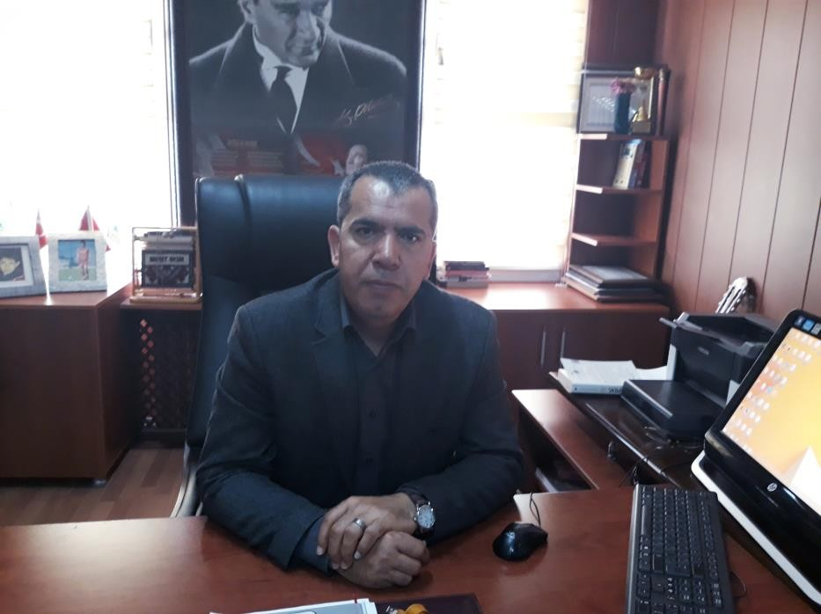 | Sunuş  Geçmişten günümüze gelirken var olan yaratıcılığın getirdiği teknolojik ve sosyal anlamda gelişmişliğin ulaştığı hız, artık kaçınılmazları da önümüze sererek kendini göstermektedir. Güçlü, ekonomik ve sosyal yapı, güçlü bir ülke olmanın ve tüm değişikliklerde dimdik ayakta durabilmenin kaçınılmazlığı da oldukça büyük önem taşımaktadır. Gelişen ve sürekliliği izlenebilen, bilgi ve planlama temellerine dayanan güçlü bir yaşam standardı ve ekonomik yapı; stratejik amaçlar, hedefler ve planlanmış zaman diliminde gerçekleşecek uygulama faaliyetleri ile (STRATEJİK PLAN) oluşabilmektedir.

Büyük Önder Atatürk’ü örnek alan bizler; çağa uyum sağlamış, çağı yönlendiren öğrenciler yetiştirmek için kurulan okulumuz, geleceğimizin teminatı olan öğrencilerimizi daha iyi imkânlarla yetişip, düşünce ufku ve yenilikçi ruhu açık Türkiye Cumhuriyeti’nin çıtasını daha yükseklere taşıyan bireyler olması için idareciler ve öğretmenler olarak özverili bir şekilde tüm azmimizle çalışmaktayız.

Reha Necla Midilli Ortaokulu olarak en büyük amacımız yalnızca ilköğretim mezunu çocuklar yetiştirmek değil, sosyal ortamlarında çevresindekilere ışık tutan, hayata hazır, hayatı aydınlatan, bizleri daha da ileriye götürecek nesiller yetiştirmektir. İdare ve öğretmen kadrosuyla bizler çağa ayak uydurmuş, yeniliklere açık, Türkiye Cumhuriyeti’ni daha da yükseltecek gençler yetiştirmeyi ilke edinmiş bulunmaktayız.

Ahmet OKUR

Okul Müdürü

İçindekiler
SUNUŞ 3
İÇİNDEKİLER 4
BÖLÜM I: GİRİŞ VE PLAN HAZIRLIK SÜRECİ 4
BÖLÜM II: DURUM ANALİZİ 6
OKULUN KISA TANITIMI 6
OKULUN MEVCUT DURUMU: TEMEL İSTATİSTİKLER 8
PAYDAŞ ANALİZİ ............................................................................ .....................................................................................................................9
GZFT (GÜÇLÜ, ZAYIF, FIRSAT, TEHDİT) ANALİZİ 13
GELİŞİM VE SORUN ALANLARI 20
BÖLÜM III: MİSYON, VİZYON VE TEMEL DEĞERLER 18
MİSYONUMUZ 22
VİZYONUMUZ 22
TEMEL DEĞERLERİMİZ 22
BÖLÜM IV: AMAÇ, HEDEF VE EYLEMLER 23
TEMA I: EĞİTİM VE ÖĞRETİME ERİŞİM 23
TEMA II: EĞİTİM VE ÖĞRETİMDE KALİTENİN ARTIRILMASI 26
TEMA III: KURUMSAL KAPASİTE 32
V. BÖLÜM: MALİYETLENDİRME 35
EKLER 37
BÖLÜM I: GİRİŞ ve PLAN HAZIRLIK SÜRECİ

2019-2023 dönemi stratejik plan hazırlanması süreci Üst Kurul ve Stratejik Plan Ekibinin oluşturulması ile başlamıştır. Ekip tarafından oluşturulan çalışma takvimi kapsamında ilk aşamada durum analizi çalışmaları yapılmış ve durum analizi aşamasında paydaşlarımızın plan sürecine aktif katılımını sağlamak üzere paydaş anketi, toplantı ve görüşmeler yapılmıştır.
Durum analizinin ardından geleceğe yönelim bölümüne geçilerek okulumuzun amaç, hedef, gösterge ve eylemleri belirlenmiştir. Çalışmaları yürüten ekip ve kurul bilgileri altta verilmiştir.

STRATEJİK PLAN ÜST KURULU

Üst Kurul Bilgileri |  | Ekip Bilgileri
Adı Soyadı | Unvanı | Adı Soyadı | Unvanı
Ahmet OKUR | Okul Müdürü | Cem ARIK | Öğretmen
Mine AĞLUÇ | Müdür Yardımcısı | Büşra GÜNDOĞAN | Öğretmen
Elif KILIÇ | Okul Aile B. Başkanı | Ayşe Burcu TOPARLAK | Öğretmen
Aslan Kemal DUYAR | Psi.Dan.ve Rehberlik | Devrim Hazan MERT | Öğretmen
 |  | Enise Şirin ENGÜR | Öğretmen
 |  | Fatma AKTAŞAN | Öğretmen
 |  | Nazire ÇOBAN | Veli

BÖLÜM II: DURUM ANALİZİ

Durum analizi bölümünde okulumuzun mevcut durumu ortaya konularak neredeyiz sorusuna yanıt bulunmaya çalışılmıştır.
Bu kapsamda okulumuzun kısa tanıtımı, okul künyesi ve temel istatistikleri, paydaş analizi ve görüşleri ile okulumuzun Güçlü Zayıf Fırsat ve Tehditlerinin (GZFT) ele alındığı analize yer verilmiştir.

Okulun Kısa Tanıtımı *

REHA NECLA MİDİLLİ ORTAOKULU TARİHÇESİ

Okulumuz İzmir ilinin 70 km kuzeyinde bulunan Foça ilçesinde yer almaktadır. Okulumuzun yapımına 22.04.1994 tarihinde hayırsever Reha MİDİLLİ tarafından başlanılmış ve 19.10.1995 tarihinde bitirilerek eğitim ve öğretime başlanılmıştır. Okulumuz 455 m2 alan üzerine oturmuş 3 katlı, tek binadan oluşur. 1762 m2’ lik oyun bahçesi vardır. 12 derslikli olan okulumuzda ayrıca 1 Anasınıfı, 1 Fen ve Teknoloji Laboratuvarı ve 1 Destek Eğitim Odası bulunmaktadır. Okulumuz kalorifer ile ısıtılmakta ve fuel-oil yakıtı kullanılmaktadır. Okulumuz 2014 yılından itibaren ortaokul olarak eğitime devam etmektedir.2015/2016 eğitim öğretim yılında F@TİH projesi kapsamında 16 adet akıllı tahta kurulumu yapılmıştır. Kurumumuzda 2 idari personel,23 öğretmen, 305
öğrenci bulunmaktadır. Bu öğrencilerin 151'i kız, 154 'sı erkek öğrencidir. Okulumuzda 3 matematik. 3 Fen ve Teknoloji, 3 Türkçe , 2 Sosyal Bilgiler ,3 İngilizce, 1'er tane Beden Eğtimi, Görsel Sanatlar, Bilişim ve Teknoloji, Müzik, Rehberlik, Din Kültürü ve Ahlak Bilgisi, Teknoloji Tasarım öğretmeni görev yapmaktadır.
Okulumuza gelen öğrencilerimiz genellikle asker ailelerinden oluşmaktadır. Bu durumun avantajları ve dezavantajları bulunmaktadır. Ailelerin eğitim seviyesi genellikle yüksek olup öğrenciyi ve öğrenmeyi destekler niteliktedir. Ancak kırsal bölgelerde görev yaptıktan sonra okulumuza gelen öğrencilerde alt yapı eksikliği olabilmekte, sık sık tayin gören öğrencilerde
uyum problemleri yaşanabilmektedir. Asker ailelerinin dışında esnaf, balıkçı ve diğer meslek gruplarında çalışan ailelerin çocukları okulumuza gelmektedir.
Okulumuzda üstlendiğimiz misyonumuz çağdaş, hümanist, milli değerlerine bağlı, çok yönlü öğrenciler yetiştirmek ve öğrencilerin kabiliyetlerine ve ihtiyaçlarına uygun bir eğitim hizmeti sunmak; onların sosyal, kültürel ve ekonomik ihtiyaçlarını

karşılayacak yeteneklerini geliştirmelerine ortam hazırlamak ve okulda öğrenmenin kalitesini arttırmak; eğitim-öğretim programını, çevre faktörlerini dikkate alarak etkili ve verimli bir şekilde eğitim vermektir.
Amacımız ise "Çocuklarımızın düşlerinin buluştuğu eğitim, bilim ve kültür yuvası olmaktır." Bu vizyonumuz ile okulumuzda akademik anlamda başarıların yanı sıra sportif faaliyetlerde de başarılarımız söz konusudur. Tekvando, Basketbol, Voleybol, Kross, Atletizm ve Badminton dallarında İl ve İlçe genelinde derecelerimiz bulunmaktadır.
Teknolojik gelişmeler yakından takip edilmektedir.Bu kapsamda robotik kodlama kursu açılmıştır.Okulumuza çok amaçlı beceri ve tasarım labarotuvarı açma çalışmaları başlatılmıştır. Erasmus projemiz ile STEM eğitimini kurumda yaygınlaştırma başlamıştır.Öğretmen hareketliliğinde 2019 yılında STEM personel eğitimleri başlamıştır.

Okulun Mevcut Durumu: Temel İstatistikler
Okul Künyesi
Okulumuzun temel girdilerine ilişkin bilgiler altta yer alan okul künyesine ilişkin tabloda yer almaktadır.

Temel Bilgiler Tablosu- Okul Künyesi
İli: İZMİR |  |  |  | İlçesi: FOÇA
Adres: | İsmetpaşa Mahallesi Mersinaki Caddesi No:121 |  |  | Coğrafi Konum (link): |  | https://goo.gl/maps/3J6krNsLKb12
Telefon Numarası: | 0 232 812 68 00 |  |  | Faks Numarası: |  | 0 232 812 68 01
e- Posta Adresi: | 720854@meb.k12.tr |  |  | Web sayfası adresi: |  | http://focarehanecla.meb.k12.tr
Kurum Kodu: | 720854 |  |  | Öğretim Şekli: |  | Tam Gün
Okulun Hizmete Giriş Tarihi : 19/10/1995 |  |  |  | Toplam Çalışan Sayısı |  | 626
Öğrenci Sayısı: | Kız | 151 |  | Öğretmen Sayısı | Kadın | 21
 | Erkek | 154 |  |  | Erkek | 5
 | Toplam | 305 |  |  | Toplam | 26
Derslik Başına Düşen Öğrenci Sayısı |  |  | : 23 | Şube Başına Düşen Öğrenci Sayısı |  |  | :23
Öğretmen Başına Düşen Öğrenci Sayısı |  |  | :14 | Şube Başına 30’dan Fazla Öğrencisi Olan Şube Sayısı |  |  | : 0
Öğrenci Başına Düşen Toplam Gider Miktarı |  |  | 80 TL | Öğretmenlerin Kurumdaki Ortalama Görev Süresi |  |  | 5

Çalışan Bilgileri

Okulumuzun çalışanlarına ilişkin bilgiler altta yer alan tabloda belirtilmiştir.

Çalışan Bilgileri Tablosu

Unvan* | Erkek | Kadın | Toplam
Okul Müdürü ve Müdür Yardımcısı | 1 | 1 | 2
Sınıf Öğretmeni | 0 | 0 | 0
Branş Öğretmeni | 2 | 20 | 22
Rehber Öğretmen | 1 | 0 | 1
İdari personel | 0 | 0 | 0
Yardımcı Personel | 1 | 0 | 1
Güvenlik Personeli | 0 | 0 | 0
Toplam Çalışan Sayıları | 5 | 21 | 26

Okulumuz Bina ve Alanları

Okulumuzun binası ile açık ve kapalı alanlarına ilişkin temel bilgiler altta yer almaktadır.

Okul Yerleşkesine İlişkin Bilgiler

Okul Bölümleri |  | Özel Alanlar | Var | Yok
Okul Kat Sayısı | Zemin+2 | Çok Amaçlı Salon |  | X
Derslik Sayısı | 13 | Çok Amaçlı Saha |  | X
Derslik Alanları (m2) | 42 | Kütüphane |  | X
Kullanılan Derslik Sayısı | 13 | Fen Laboratuvarı | X
Şube Sayısı | 14 | Bilgisayar Laboratuvarı |  | X
İdari Odaların Alanı (m2) | 24 | İş Atölyesi |  | X
Öğretmenler Odası (m2) | 24 | Beceri Atölyesi |  | X
Okul Oturum Alanı (m2) | 455 | Pansiyon |  | X
Okul Bahçesi (Açık Alan)(m2) | 1762
Okul Kapalı Alan (m2) | 1365
Sanatsal, bilimsel ve sportif amaçlı toplam alan (m2) | yok
Kantin (m2) | 29
Tuvalet Sayısı | 16
Diğer (………….)

Sınıf ve Öğrenci Bilgileri

Okulumuzda yer alan sınıfların öğrenci sayıları alttaki tabloda verilmiştir.

SINIFI | Kız | Erkek | Toplam | SINIFI | Kız | Erkek | Toplam
5. Sınıf / A Şubesi | 15 | 14 | 29 | 7. Sınıf / A Şubesi | 10 | 14 | 24
5. Sınıf / B Şubesi | 15 | 14 | 29 | 7. Sınıf / B Şubesi | 15 | 9 | 24
5. Sınıf / C Şubesi | 15 | 14 | 29 | 7. Sınıf / C Şubesi | 13 | 12 | 25
6. Sınıf / A Şubesi | 8 | 17 | 25 | 8. Sınıf / A Şubesi | 10 | 13 | 23
6. Sınıf / B Şubesi | 8 | 16 | 24 | 8. Sınıf / B Şubesi | 10 | 14 | 24
6. Sınıf / C Şubesi | 9 | 16 | 25 | 8. Sınıf / C Şubesi | 12 | 11 | 23

Donanım ve Teknolojik Kaynaklarımız

Teknolojik kaynaklar başta olmak üzere okulumuzda bulunan çalışır durumdaki donanım malzemesine ilişkin bilgiye alttaki tabloda yer verilmiştir.

Teknolojik Kaynaklar Tablosu

Akıllı Tahta Sayısı | 15 | TV Sayısı | 0
Masaüstü Bilgisayar Sayısı | 5 | Yazıcı Sayısı | 4
Taşınabilir Bilgisayar Sayısı | 1 | Fotokopi Makinası Sayısı | 4
Projeksiyon Sayısı | 0 | İnternet Bağlantı Hızı | 100 Mb

Gelir ve Gider Bilgisi

Okulumuzun genel bütçe ödenekleri, okul aile birliği gelirleri ve diğer katkılarda dâhil olmak üzere gelir ve giderlerine ilişkin son iki yıl gerçekleşme bilgileri alttaki tabloda verilmiştir.

Yıllar | Gelir Miktarı | Gider Miktarı
2016 | 29.633,72 | 27.979,60
2017 | 31.177,37 | 23.836,14
2018 | 27.753,49 | 23.989,58

Paydaş anketlerine ilişkin ortaya çıkan temel sonuçlara altta yer verilmiştir.
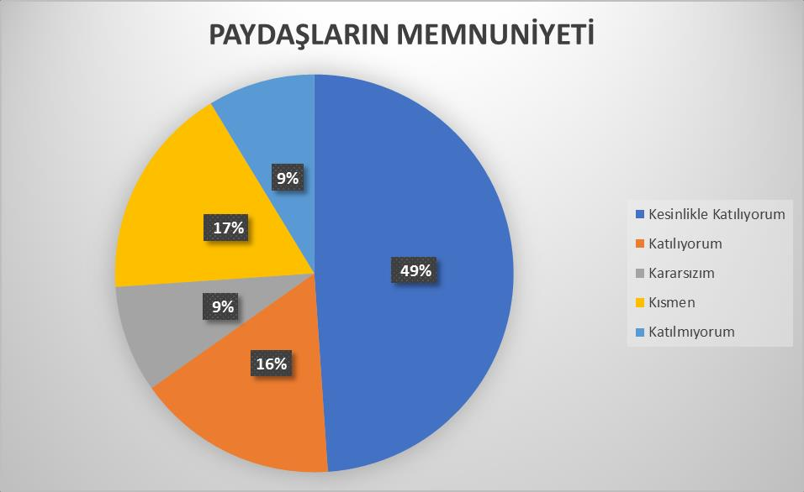

“ÖĞRENCİ GÖRÜŞ VE DEĞERLENDİRMELERİ” ANKET SONUÇLARI

- %96 sı Öğretmenlerimle ihtiyaç duyduğumda rahatlıkla görüşebilirim derken %4 ü katılmamaktadır.

- %95 i Okul müdürü ile ihtiyaç duyduğumda rahatlıkla konuşabiliyorum derken %5 i katılmamaktadır.

- %79 u okulun rehberlik servisinden yeterince yararlanabiliyorum derken %21 i katılmamaktadır.

- %95 i okula ilettiğimiz öneri ve isteklerimiz dikkate alınır derken %5 i katılmamaktadır.

- %98 i okulda kendini güvende hissederken %2 si katılmamaktadır.

- %85 i okulda öğrencilerle ilgili alınan kararlarda bizlerin görüşleri alınır derken %15 si katılmamaktadır.

- %96 sı öğretmenlerin yeniliğe açık olarak derslerin işlenişinde çeşitli yöntemler kullanmaktadır derken %4 ü katılmamaktadır.

- %97 si derslerde konuya uygun araç gereçler kullanılmaktadır derken %3 katılmamaktadır.

- %93 ü teneffüslerde ihtiyaçlarımı giderebiliyorum derken %7 si katılmamaktadır.

- %85 i okulun içi ve dışı temizdir derken %15 i katılmamaktadır.

- %65 i okulun binası ve diğer fiziksel mekanlar yeterlidir derken % 35 i katılmamaktadır.

- %40 ı okul kantininde satılan malzemeler sağlıklı ve güvenlidir derken %60 katılmamaktadır.

- %85 i okulumuzda yeterli miktarda sanatsal ve kültürel faaliyetler düzenlenmektedir derken % 15 i katılmamaktadır.
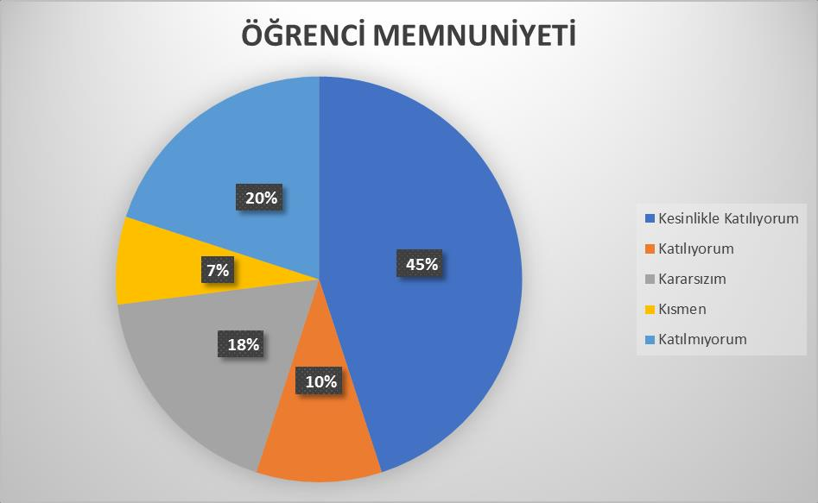

“ÖĞRETMEN GÖRÜŞ VE DEĞERLENDİRMELERİ” ANKET SONUÇLARI

- Okulumuzdaki öğretmenlerin % 90 okulumuzda alınan kararların çalışanların katılımıyla alındığını düşünürken %10 u katılmamaktadır.

- Okulumuzdaki öğretmenlerin %91 i kurumdaki tüm duyuruların çalışanlara zamanında iletildiğini düşünürken %9 u katılmamaktadır.

- Okulumuz öğretmenlerinin %96 sı her türlü ödüllendirmede adil olma tarafsızlık ve objektifliğin esas olduğunu %4 ü buna katılmadığını düşünür.

- Okulumuz tüm öğretmenleri kendisini okulun değerli bir üyesi olarak görmektedir.

- Okulumuz tüm öğretmenlerinin %95 i okulun kendisine kendini geliştirme imkanı tanıdığını %5 i buna katılmadığını belirtti.

- Okulumuz tüm öğretmenlerinin %70 i okulun teknik araç ve gereç yönünden yeterli donanıma sahip olduğunu % 30 u buna katılmadığını belirtti.

- Okulumuz tüm öğretmenlerinin %80 i okulda çalışanlara yönelik sosyal ve kültürel faliyetler düzenlediğini %20 si buna katılmadığını belirtti.

- Okulumuz tüm öğretmenlerinin % 91 i okulda öğretmenler arasında ayrım yapılmadığını %9 u buna katılmadığını belirtmiş.

- Okulumuz öğretmenlerinin %90 ı okulumuzda yerelde ve toplum üzerinde etki bırakacak çalışmalar yapıldığını düşürken %10 u katılmamaktadır.

- Okulumuz tüm öğretmenleri yöneticilerimiz yaratıcı ve yenilikçi düşüncelerin üretilmesini teşvik etmektedir diye düşünmektedir.

- Okulumuz tüm öğretmenleri yöneticiler okulun vizyonunu stratejilerini iyileştirmeye açık alanlarını vs. çalışanlarıyla paylaşır demektedirler.

- Okulumuz tüm öğretmenlerinin % 25 i okulumuzda sadece öğretmenlerin kullanımına tahsis edilmiş yerler yeterlidir demiş , % 75 i buna katılmamıştır.

- Okulumuz tüm öğretmenleri alanıma ilişkin yenilik ve gelişmeleri takip eder ve kendimi güncellerim demiştir.

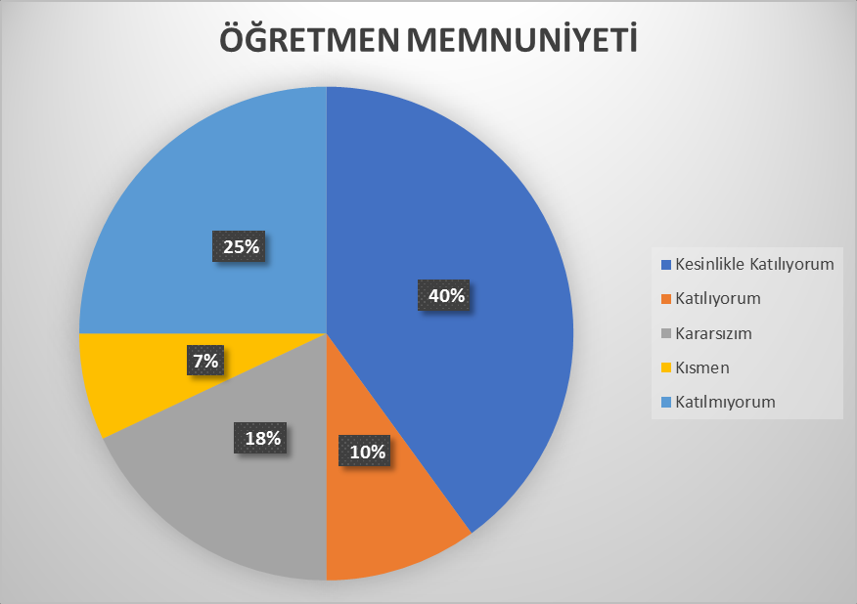

“VELİ GÖRÜŞ VE DEĞERLENDİRMELERİ” ANKET SONUÇLARI

- %96 sı ihtiyaç duyduğunda okul çalışanları ile görüşebilmektedir derken % 4 ü katılmamaktadır.

- % 90 ı bizi ilgilendiren okul duyurularını zamanında duyuyorum derken %10 u katılmamaktadır.

- %86 sı öğrencimle alakalı konularda rehberlik hizmeti alabiliyorum derken % 14 ü katılmamaktadır.

- %92 si okula ilettiğim istek ve şikayetlerim dikkate alınıyor derken %8 i buna katılmamaktadır.

- %97 si öğretmenler yeniliğe açık olarak derslerde çeşitli yöntemler kullanmaktadır derken %3 ü buna katılmamaktadır.

- %90 okulda yabancı kişilere karşı güvenlik önlemleri alınmaktadır derken % 10 u buna katılmamaktadır.

- %95 i okulda bizleri ilgilendiren kararlarda görüşlerimiz dikkate alınmaktadır derken % 5 i katılmamaktadır.

- %95 i E-okul veli bilgilendirme sistemi ile okulun internet sitesini düzenli takip ediyorum derken % 5 i katılmamaktadır.

- %95 i çocuğumun okulunu sevdiğini ve öğretmenleriyle iyi anlaştığını düşünüyorum derken %5 i katılmadığını belirtmiştir.

- %80 okul teknik araç gereç yönünden yeterli donanıma sahiptir derken %20 si katılmamaktadır.

- %83 ü okul her zaman temiz ve bakımlıdır derken %17 si katılmamaktadır.

- %74 ü okulun binası ve diğer fiziki mekanlar yeterlidir derken % 26 sı katılmıyor.

- %70 i okulumuzda yeterli miktarda sanatsal ve kültürel faliyetler düzenlenmektedir derken %30 u katılmamaktadır.

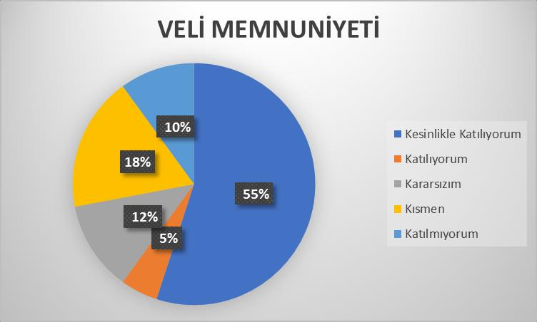

GZFT (Güçlü, Zayıf, Fırsat, Tehdit) Analizi *

Okulumuzun temel istatistiklerinde verilen okul künyesi, çalışan bilgileri, bina bilgileri, teknolojik kaynak bilgileri ve gelir gider bilgileri ile paydaş anketleri sonucunda ortaya çıkan sorun ve gelişime açık alanlar iç ve dış faktör olarak değerlendirilerek GZFT tablosunda belirtilmiştir. Dolayısıyla olguyu belirten istatistikler ile algıyı ölçen anketlerden çıkan sonuçlar tek bir analizde birleştirilmiştir.
Kurumun güçlü ve zayıf yönleri donanım, malzeme, çalışan, iş yapma becerisi, kurumsal iletişim gibi çok çeşitli alanlarda kendisinden kaynaklı olan güçlülükleri ve zayıflıkları ifade etmektedir ve ayrımda temel olarak okul müdürü/müdürlüğü kapsamından bakılarak iç faktör ve dış faktör ayrımı yapılmıştır.

İçsel Faktörler

Güçlü Yönler

Öğrenciler | Öğrencilerin akademik anlamda başarılı olması
Çalışanlar | Genç,dinamik,seçilmiş eğitim kadrosuna sahip olması
Veliler | Eğitim seviyesi yüksek veli potansiyeline sahip olması
Bina ve Yerleşke | Bahçesinin geniş ve yerleşke havasının güzel olması
Donanım | Teknolojik altyapı ve donanıma sahip olması
Bütçe | Okul Aile Birliğine bağış desteğinin olması
Yönetim Süreçleri | Okul idaresinin gelişime ve değişime açık olması
İletişim Süreçleri | İdere-öğretmen,öğretmen-öğrenci,öğretmen-veli iletişiminin iyi  olması

Zayıf Yönler

Öğrenciler | Tayinler nedeniyle öğrencilerin sürekli değişmesi
Çalışanlar | Öğretmen kadrosunun tayinler nedeniyle sürekli

 | değişmesi.Kadrolu hizmetlinin tek olması.
Veliler | yok
Bina ve Yerleşke | Spor salonu,atölye vb. olmaması
Donanım | yok
Bütçe | yok
Yönetim Süreçleri | yok
İletişim Süreçleri | yok

Dışsal Faktörler *

Fırsatlar

Politik | Okulumuzun ilimizdeki resmi ve özel kurumlarla işbirliği  içerisinde olması
Ekonomik | Ailelerin maddi imkanlarının ortalama ve üstünde olması
Sosyolojik | Veli eğitim profilinin yüksek olması
Teknolojik | Teknolojik imkanlara sahip olması
Mevzuat-Yasal | yok
Ekolojik | İklim ve doğa güzelliği,ulaşılabilir olması

Tehditler

Politik | yok
Ekonomik | yok
Sosyolojik | Farklı kültürlerden bir çok öğrencinin olması
Teknolojik | Öğrencilerin teknolojik bağımlılıkları
Mevzuat-Yasal | yok
Ekolojik | Okulumuzun denize yakın ,merkeze uzak olması

Gelişim ve Sorun Alanları

Gelişim ve sorun alanları analizi ile GZFT analizi sonucunda ortaya çıkan sonuçların planın geleceğe yönelim bölümü ile ilişkilendirilmesi ve buradan hareketle hedef, gösterge ve eylemlerin belirlenmesi sağlanmaktadır.
Gelişim ve sorun alanları ayrımında eğitim ve öğretim faaliyetlerine ilişkin üç temel tema olan Eğitime Erişim, Eğitimde Kalite ve kurumsal Kapasite kullanılmıştır. Eğitime erişim, öğrencinin eğitim faaliyetine erişmesi ve tamamlamasına ilişkin süreçleri; Eğitimde kalite, öğrencinin akademik başarısı, sosyal ve bilişsel gelişimi ve istihdamı da dâhil olmak üzere eğitim ve öğretim sürecinin hayata hazırlama evresini; Kurumsal kapasite ise kurumsal yapı, kurum kültürü, donanım, bina gibi eğitim ve öğretim sürecine destek mahiyetinde olan kapasiteyi belirtmektedir.

Eğitime Erişim | Eğitimde Kalite | Kurumsal Kapasite
Okullaşma Oranı | Akademik Başarı | Kurumsal İletişim
Okula Devam/ Devamsızlık | Sosyal, Kültürel ve Fiziksel Gelişim | Kurumsal Yönetim
Okula Uyum, Oryantasyon | Sınıf Tekrarı | Bina ve Yerleşke
Özel Eğitime İhtiyaç Duyan Bireyler | İstihdam Edilebilirlik ve Yönlendirme | Donanım
Yabancı Öğrenciler | Öğretim Yöntemleri | Temizlik, Hijyen
Hayatboyu Öğrenme | Ders araç gereçleri | İş Güvenliği,Okul Güvenliği,Taşıma ve servis

Gelişim ve sorun alanlarına ilişkin GZFT analizinden yola çıkılarak saptamalar yapılırken yukarıdaki tabloda yer alan ayrımda belirtilen temel sorun alanlarına dikkat edilmesi gerekmektedir.
Gelişim ve Sorun Alanlarımız

1.TEMA: EĞİTİM VE ÖĞRETİME ERİŞİM
1 | Öğrencilerin zorunlu nakillerinden dolayı (ailelerin tayinleri nedeniyle)okul değiştirmeleri uyum problemlerine sebep  olabiliyor. Okula Uyum, Oryantasyon güçlüğü
2
3

2.TEMA: EĞİTİM VE ÖĞRETİMDE KALİTE
1 | Mesleki yönlendirmenin uygulamaya etkisinin yetersiz olması. Öğrencilerin meslek liselerini tercih etmemeleri.
2 | Öğretmen sirkülasyonunun yoğun olması.
3
4
5

3.TEMA: KURUMSAL KAPASİTE
1 | Öğretmenler odasının küçük olması
2 | Sosyal ve kültürel gelişim için salon yetersizliği
3 | Donanımlı araç ve gereçlere sahip çok amaçlı atölye yetersizliği

BÖLÜM III: MİSYON, VİZYON VE TEMEL DEĞERLER

Okul Müdürlüğümüzün Misyon, vizyon, temel ilke ve değerlerinin oluşturulması kapsamında öğretmenlerimiz, öğrencilerimiz, velilerimiz, çalışanlarımız ve diğer paydaşlarımızdan alınan görüşler, sonucunda stratejik plan hazırlama ekibi tarafından oluşturulan Misyon, Vizyon, Temel Değerler; Okulumuz üst kurulana sunulmuş ve üst kurul tarafından onaylanmıştır.

MİSYONUMUZ

Atatürk İlke ve İnkılâplarını bağlı öğrenciler yetiştirmek ve öğrencilerin kabiliyetlerine ve ihtiyaçlarına uygun bir eğitim hizmeti sunmak; onların sosyal, kültürel ve ekonomik ihtiyaçlarını karşılayacak yeteneklerini geliştirmelerine ortam hazırlamak ve okulda öğrenmenin kalitesini artırmak; eğitim-öğretim programını çevre faktörlerini de dikkate alarak etkili ve verimli bir şekilde eğitim vermektir.

VİZYONUMUZ

Çocuklarımızın düşlerinin buluştuğu eğitim, bilim ve kültür merkezi olmak.

TEMEL DEĞERLERİMİZ

  - Bağımsızlık ve tarafsızlık
  - Beklentilere duyarlılık
  - Yeniliğe açıklık
  - İnsana saygı
  - Güvenilir olmak
  - Topluma, doğa ve çevreye katkılı olmak
  - Özverili ve özgüvenli olmak
  - Dostane, eşitlikçi ve hoşgörülü olmak
  - Bilimsel yaklaşıma önem vermek
  - Şeffaf ve objektif eğitim anlayışında olmak

BÖLÜM IV: AMAÇ, HEDEF VE EYLEMLER

Açıklama:

Amaç, hedef, gösterge ve eylem kurgusu amaç Sayfa 16-17 da yer alan Gelişim Alanlarına göre yapılacaktır.
- Altta erişim, kalite ve kapasite amaçlarına ilişkin örnek amaç, hedef ve göstergeler verilmiştir.

- Erişim başlığında eylemlere ilişkin örneğe yer verilmiştir.

TEMA I: EĞİTİM VE ÖĞRETİME ERİŞİM

Eğitim ve öğretime erişim okullaşma ve okul terki, devam ve devamsızlık, okula uyum ve oryantasyon, özel eğitime ihtiyaç duyan bireylerin eğitime erişimi, yabancı öğrencilerin eğitime erişimi ve hayatboyu öğrenme kapsamında yürütülen faaliyetlerin ele alındığı temadır.
Stratejik Amaç 1:

Kayıt bölgemizde yer alan çocukların okullaşma oranlarını artıran, öğrencilerin uyum ve devamsızlık sorunlarını gideren etkin bir yönetim yapısı kurulacaktır.
Stratejik Hedef 1.1. Kayıt bölgemizde yer alan çocukların okullaşma oranları artırılacak ve öğrencilerin uyum ve devamsızlık sorunları da giderilecektir.

Performans Göstergeleri

No | PERFORMANS GÖSTERGESİ | Mevcut | HEDEF
 |  | 2018 | 2019 | 2020 | 2021 | 2022 | 2023
PG.1.1.a | Kayıt bölgesindeki öğrencilerden okula kayıt  yaptıranların oranı (%) | 100 | 100 | 100 | 100 | 100 | 100
PG.1.1.b. | Okula yeni başlayan öğrencilerden  oryantasyon eğitimine katılanların oranı (%) | 100 | 100 | 100 | 100 | 100 | 100
PG.1.1.c. | Bir eğitim ve öğretim döneminde 20 gün ve  üzeri devamsızlık yapan öğrenci oranı (%) | 0 | 0 | 0 | 0 | 0 | 0
PG.1.1.d. | Bir eğitim ve öğretim döneminde 20 gün ve üzeri devamsızlık yapan yabancı öğrenci  oranı (%) | 0 | 0 | 0 | 0 | 0 | 0
PG.1.1.e. | Okulun özel eğitime ihtiyaç duyan bireylerin  kullanımına uygunluğu (0-1) | 1 | 1 | 1 | 1 | 1 | 1
PG.1.1.f. | Hayatboyu öğrenme kapsamında açılan  kurslara katılan kişi sayısı (sayı) | 0 | 12 | 14 | 16 | 18 | 20

Eylemler

No | Eylem İfadesi | Eylem Sorumlusu | Eylem Tarihi
1.1.1. | Kayıt bölgesinde yer alan öğrencilerin tespiti çalışması  yapılacaktır. | Okul Stratejik Plan Ekibi | 01 Eylül-20 Eylül
1.1.2 | Devamsızlık yapan öğrencilerin tespiti ve erken uyarı sistemi için çalışmalar yapılacaktır. | Müdür Yardımcısı | 01 Eylül-20 Eylül
1.1.3 | Devamsızlık yapan öğrencilerin velileri ile özel aylık toplantı ve görüşmeler yapılacaktır. | Rehberlik Servisi | Her ayın son haftası
1.1.4 | Okulun özel eğitime ihtiyaç duyan bireylerin kullanımının kolaylaştırılması için rampa wc.vb eksiklikleri tamamlanacaktır. | Müdür Yardımcısı | 01Eylül-30 Mayıs

TEMA II: EĞİTİM VE ÖĞRETİMDE KALİTENİN ARTIRILMASI

Eğitim ve öğretimde kalitenin artırılması başlığı esas olarak eğitim ve öğretim faaliyetinin hayata hazırlama işlevinde yapılacak çalışmaları kapsamaktadır.
Bu tema altında akademik başarı, sınav kaygıları, sınıfta kalma, ders başarıları ve kazanımları, disiplin sorunları, öğrencilerin bilimsel, sanatsal, kültürel ve sportif faaliyetleri ile istihdam ve meslek edindirmeye yönelik rehberlik ve diğer mesleki faaliyetler yer almaktadır.

Stratejik Amaç 2:

Öğrencilerimizin gelişmiş dünyaya uyum sağlayacak şekilde donanımlı bireyler olabilmesi için eğitim ve öğretimde kalite artırılacaktır.

Stratejik Hedef 2.1. Öğrenme kazanımlarını takip eden ve velileri de sürece dâhil eden bir yönetim anlayışı ile öğrencilerimizin akademik başarıları ve sosyal faaliyetlere etkin katılımı artırılacaktır.

Performans Göstergeleri

No | PERFORMANS GÖSTERGESİ | Mevcut | HEDEF
 |  | 2018 | 2019 | 2020 | 2021 | 2022 | 2023
P.G.2.1.a | LGS de başarılı olan öğrencilerin oranı( % ) | 20 | 22 | 23 | 24 | 25 | 26
P.G.2.1.b | Fen liselerine giren öğrencilerin oranı ( %) | 12 | 12 | 13 | 14 | 15 | 16
P.G.2.1.c | Anadolu liselerine giren öğrencilerin oranı (%) | 80 | 80 | 77 | 74 | 72 | 70

P.G.2.1.d | Meslek liselerine giren öğrencilerin oranı (%) | 8 | 8 | 10 | 12 | 13 | 14
P.G.2.1.e | Düzenlenen sanatsal,bilimsel,kültürel ve sportif faaliyetlere katılan öğrenci sayısı | 120 | 200 | 210 | 220 | 240 | 260
P.G.2.1.f | Düzenlenen sanatsal, bilimsel, kültürel ve sportif  faaliyetlere katılan öğrenci sayısının toplam öğrenci sayısına oranı (%): | 60 | 62 | 65 | 66 | 68 | 70
P.G.2.1.g | Uluslararası hareketlilik programlarına/projelerine katılan öğretmen sayısı | 6 | 6 | 7 | 8 | 9 | 10
P.G.2.1.h | Eğitimde yenilikçi yaklaşımlar kapsamında  düzenlenen seminer ve kurslara katılan öğretmen sayısı | 10 | 11 | 12 | 14 | 15 | 18
P.G.2.1.ı | DyNED yabancı dil programının uygulandığı Öğrenci sayısı | 160 | 170 | 180 | 190 | 200 | 220
P.G.2.1.i | EBA Kullanım oranları(öğrenci)% | 60 | 65 | 70 | 75 | 80 | 85
P.G.2.1.j | EBA Kullanım oranları(öğretmen)% | 70 | 75 | 80 | 85 | 90 | 95
P.G.2.1.k | Öğrencilerin yılsonu başarı puanı ortalamaları | 5.Sınıf83 | 84 | 85 | 86 | 86 | 87
 |  | 6. Sınıf  82 | 83 | 84 | 85 | 86 | 87
 |  | 7. Sınıf  84 | 85 | 86 | 87 | 88 | 89
 |  | 8. Sınıf  85 | 85 | 86 | 87 | 88 | 89

Eylemler

No | Eylem İfadesi | Eylem Sorumlusu | Eylem Tarihi
2.1.1. | Yeni Sisteme yönelik olarak yetiştirme ve destekleme  kurslarına katılım sağlanarak takip edilecek | Okul idaresi ve tüm  öğretmenler | 01 Ekim -2 Haziran
2.1.2 | Ayda 1 kez deneme sınavları yapılarak öğrencilere sınav  becerisi kazandırılacak | Okul idaresi ve ders  öğretmenleri | 01 Ekim -2 Haziran
2.1.3 | Destekleme kursları 5.6.7.8 sınıflara açılacak. | Okul idaresi ve ders  öğretmenleri | 01 Ekim -2 Haziran
2.1.4 | Düzenlenen sanatsal,kültürel ve sportif faaliyetlere katılımın  arttırılması için öğrencilerin özendirilmesi sağlanacak. | Okul idaresi ve ilgili  branş öğretmenleri | 01 Ekim -2 Haziran
2.1.5 | Yabancı dil öğretmenlerinin yardımı ile Dyned dil  programının aktif olarak kullanılması sağlanacaktır. | İngilizce Öğretmenleri | 01 Ekim -2 Haziran
2.1.6 | Ulusal Ajans v.b. hibe ve destek çağrılarına ilimizde bulunan  ilgili eğitim kurumlarının başvurusunun yaygınlaştırılması sağlanacaktır. | İngilizce Öğretmenleri | 01 Ekim -2 Haziran
2.1.7 | STK ve Kalkınma Ajansından faydalanarak eğitim  kurumlarında etkin ve verimli projelerin sayısı artırılacaktır. | İngilizce Öğretmenleri | 01 Ekim -2 Haziran
2.1.8 | Akıllı tahtalara dyned kurulması ile ilgili çalışmalar  yapılacaktır. | Bilişim teknolojileri  öğretmeni | 01 Ekim -2 Haziran
2.1.9 | İlçe MEM içerisinde uygulanan projelerden model  oluşturabilecek örnek uygulamaların geliştirilmesi ve yaygınlaştırılması sağlanacaktır. | Okul idaresi | 01 Ekim -2 Haziran
2.1.10 | Yabancı dil öğretmenlerinin yardımı ile okullarda yabancı  dil takviye eğitimi yapılacaktır. | İngilizce Öğretmenleri | 01 Ekim -2 Haziran
2.1.11 | Uluslararası proje uygulaması teşvik edilerek, hareketlilik ve  etkileşim artırılacaktır | İngilizce Öğretmenleri | 01 Ekim -2 Haziran
2.1.12 | Yeni Sisteme yönelik olarak yetiştirme ve destekleme  kurslarına katılım sağlanarak takip edilecek | Okul idaresi ve tüm  öğretmenler | 01 Ekim -2 Haziran
2.1.13 | Ayda 1 kez deneme sınavları yapılarak öğrencilere sınav  becerisi kazandırılacak | Okul idaresi ve ders  öğretmenleri | 01 Ekim -2 Haziran

No | Eylem İfadesi | Eylem Sorumlusu | Eylem Tarihi
2.1.14 | Yabancı dil öğretmenlerinin yardımı ile Dyned dil  programının aktif olarak kullanılması sağlanacaktır. | İngilizce Öğretmenleri | 01 Ekim -2 Haziran

Stratejik Hedef 2.2. Etkin bir rehberlik anlayışıyla, öğrencilerimizi ilgi ve becerileriyle orantılı bir şekilde üst öğrenime veya istihdama hazır hale getiren daha kaliteli bir kurum yapısına geçilecektir.
(Üst öğrenime hazır: Mesleki rehberlik faaliyetleri, tercih kılavuzluğu, yetiştirme kursları, sınav kaygısı vb, İstihdama Hazır: Kariyer günleri, staj ve işyeri uygulamaları, ders dışı meslek kursları vb ele alınacaktır.) Performans Göstergeleri
No | PERFORMANS GÖSTERGESİ | Mevcu  t | HEDEF
 |  | 2018 | 2019 | 2020 | 2021 | 2022 | 2023
PG.2.2.a | Mesleki rehberlik faaliyetleri ile ilgili bilgilendirme çalışmalarına katılan öğrenci  sayısı | 300 | 300 | 305 | 310 | 315 | 320
PG.2.2.b | Mesleki rehberlik faaliyetleri ile ilgili bilgilendirme çalışmalarına katılan veli  sayısı | 280 | 300 | 305 | 310 | 315 | 320
PG.2.2.c | Rehberlik servisi işbirliğince uygulanan form  ve envantere katılan öğrenci sayısı | 200 | 200 | 250 | 260 | 280 | 300
PG.2.2.d | Mesleki rehberlikle ilgili üst öğrenim  kurumlarına yapılacak geziye katılan öğrenci | 53 | 55 | 75 | 75 | 75 | 75
PG.2.2.e | Sınav Kaygısı konusunda bilgilendirilen  öğrenci sayısı | 280 | 280 | 305 | 310 | 315 | 315
PG.2.2.f | Verimli Etkili Ders Çalışma Yöntemleri  verilen öğrenci sayısı | 280 | 280 | 305 | 310 | 315 | 315
PG.2.2.g | Yetenekten Kariyere Projesiyle ilgili  bilgilendirilen öğrenci sayısı | 300 | 300 | 305 | 310 | 315 | 320
PG.2.2.h | Yetenekten Kariyere Projesiyle ilgili  bilgilendirilen veli sayısı | 280 | 280 | 305 | 310 | 315 | 320

Eylemler

No | Eylem İfadesi | Eylem Sorumlusu | Eylem Tarihi
2.2.1 | Sene içinde yapılacak toplantılarda rehberlik servisi ile işbirliği yapılarak; Verimli ve etkili ders çalışma yöntemleri, Sınav Kaygısı, Ergenlik, Suç ve Şiddet, İnternet ve diğer bağımlılıklarla mücadele, Anne Baba Tutumları,İhmal İstismar, ..vb konularında bilgilendirme  çalışmaları yapılacaktır. | Rehberlik Servisi | 01 Ekim -30 Mayıs
2.2.2 | Öğrencilerin kendilerini tanımaları amacıyla rehberlik  servisi işbirliğinde test ve envanterler uygulanacaktır. | Rehberlik Servisi | 01 Ekim -30 Mayıs
2.2.3 | Rehberlik servisi işbirliğinde üst öğrenim kurumları ve  meslekleri tanıma konularında çalışmalar yapılacaktır | Rehberlik Servisi | 01 Ekim -30 Mayıs
2.2.4 | Rehberlik Servisi işbirliği ile okul risk haritası  oluşturulacaktır. | Şube Rehber Öğretmenleri-  Rehberlik Servisi | 01 Ekim -30 Mayıs
2.2.5 | Özel Eğitim İhtiyacı olan öğrenci belirlenmesi  yapılacaktır. | Şube Rehber Öğretmenleri-  Rehberlik Servisi | 01 Ekim -30 Mayıs
2.2.6 | Yetenekten Kariyere Projesi yürütülecektir. | Şube Rehber Öğretmenleri-  Rehberlik Servisi | 01 Ekim -30 Mayıs

TEMA III: KURUMSAL KAPASİTE

Stratejik Amaç 3:

Eğitim ve öğretim faaliyetlerinin daha nitelikli olarak verilebilmesi için okulumuzun kurumsal kapasitesi güçlendirilecektir.

Stratejik Hedef 3.1.

Performans Göstergeleri

No | PERFORMANS GÖSTERGESİ | Mevcut | HEDEF
 |  | 2018 | 2019 | 2020 | 2021 | 2022 | 2023
PG.3.1.a | Fiziki imkânları iyileştirilen ve alt yapı  eksiklikleri giderilen eğitim faaliyetleri sayısı | 3 | 4 | 5 | 6 | 7 | 8
PG.3.1.b | OAB Bütçeden ayrılan ödeneklerin okulun  ihtiyaçlarını karşılama oranı% | 90 | 95 | 98 | 100 | 100 | 100
PG.3.1.c. | Yüksek lisans yapan personel sayısı | 4 | 4 | 5 | 5 | 6 | 6
PG.3.1.d | Hizmet içi eğitim alan öğretmen sayısı | 10 | 12 | 14 | 16 | 18 | 20
PG.3.1.e | Uzaktan eğitim alan öğretmen sayısı | 5 | 6 | 7 | 8 | 9 | 10
PG.3.1.f | Derslik başına düşen öğrenci sayısı | 25 | 24 | 23 | 22 | 21 | 20
PG.3.1.g | Görüşleri alınan paydaş sayısı | 150 | 180 | 200 | 240 | 260 | 300
PG.3.1.h | Görüşlere cevap verilen paydaş sayısı | 145 | 180 | 200 | 240 | 260 | 300
PG.3.1.ı | Uygulanan ulusal ve uluslararası proje sayısı | 1 | 1 | 2 | 2 | 3 | 3
PG.3.1.i | Mobil VBS Kullanıcı Sayısı | 200 | 220 | 240 | 260 | 280 | 300

PG.3.1.j | Kurum çalışanlarının kurum hizmetlerine  ilişkin veri akışı hususundaki memnuniyet yüzdesi | 85 | 88 | 90 | 92 | 95 | 100
PG.3.1.k | Okulun web sitesinde yapılan haber ve duyuru sayısı | 8 | 10 | 12 | 14 | 16 | 18
PG.3.1.l | Tasarım Becesi Atölyesi sayısı | 0 | 1 | 1 | 2 | 2 | 2

Eylemler

No | Eylem İfadesi | Eylem Sorumlusu | Eylem Tarihi
3.1.1 | Bakım onarım ihtiyaçları (fotokopi gideri,bakım  onarımı,virüs programı,sıra yenileme)OAB işbirliğine gidilerek karşılanacak. | Okul Yönetimi | 01 Ekim -30 Mayıs
3.1.2 | Engelli öğrencilerin eğitim öğretim görecekleri ortamlardaki altyapı eksikliklerini (engelli tuvaleti, vb.)  giderecek çalışmalar yapılacak. | Okul Yönetimi | 01 Ekim -30 Mayıs
3.1.3 | Destek eğitim odasının öğretmenler tarafından belirlenen  saatlerde kullanılması,öğrencilerle bireysel çalışmanın yapılması sağlanacak. | Okul idaresi,ilgili branş öğretmenleri | 01 Ekim -30 Mayıs
3.1.4 | Tüm paydaşların karar verme sürecine katılması ile kurum kültürünün geliştirilmesi sağlanacaktır. | Okul yönetimi rehberlik servisi | 01 Ekim -30 Mayıs
3.1.5 | Memnuniyet anketleri(öğrenci veli personel)  uygulanacak. | Okul yönetimi | Her Öğretim yılı sonunda
3.1.6 | Web sayfasında eğitim öğretim ile ilgili duyurular  zamanında yapılacak. | Okul yönetimi | 01 Ekim -30 Mayıs
3.1.7 | Mevzuat çerçevesinde iş akışını kolaylaştıracak yetki  devri çalışmaları yapılacaktır. | Okul yönetimi | 01 Ekim -30 Mayıs
3.1.8 | Sivil toplum kuruluşları ile ilişkiler geliştirilecektir. | Okul yönetimi | 01 Ekim -30 Mayıs
3.1.9 | İhtiyaç analizi, saha araştırmaları, anket hazırlama, veri  toplama ve analiz yapma iş ve işlemlerinin yapılmasında | Okul yönetimi | 01 Ekim -30 Mayıs

No | Eylem İfadesi | Eylem Sorumlusu | Eylem Tarihi
 | belli bir sistematik yapı oluşturulacaktır.
3.1.10 | Sivil toplum kuruluşları ile ilişkiler geliştirilecektir. | Okul yönetimi | 01 Ekim -30 Mayıs
3.1.11 | Tasarım Beceri Atölyesi (Yazılım ve Kodlama)kurulacak. | Okul yönetimi | 01 Ekim -30 Mayıs

BÖLÜM: MALİYETLENDİRME

2019-2023 Stratejik Planı Faaliyet/Proje Maliyetlendirme Tablosu

AMAÇ HEDEF NO | 2019 | 2020 | 2021 | 2022 | 2023 | Toplam  Maliyet
AMAÇ 1
HEDEF 1.1 | Mali yükümlülük  içermemektedir | Mali yükümlülük  içermemektedir | Mali yükümlülük  içermemektedir | Mali yükümlülük  içermemektedir | Mali yükümlülük  içermemektedir | Mali yükümlülük  içermemektedir
AMAÇ 2
HEDEF 2.1 | 10000 | 11000 | 12000 | 13000 | 14000 | 60000
HEDEF 2.2 | 2000 | 2500 | 3000 | 3000 | 3500 | 14000
AMAÇ 3
HEDEF 3.1 | 10000 | 11000 | 12000 | 13000 | 14000 | 60000

2019-2023 Stratejik Planı Faaliyet/Proje Kaynak Tablosu

Kaynak Tablosu | 2019 | 2020 | 2021 | 2022 | 2023 | Toplam
Genel Bütçe | - | - | - | - | - | -
Valilikler ve Belediyelerin Katkısı | - | - | - | - | - | -
Diğer (Okul Aile Birlikleri) | 22000 | 24500 | 27000 | 29000 | 31500 | 134000
TOPLAM | 22000 | 24500 | 27000 | 28000 | 31500 | 134000

- BÖLÜM: İZLEME VE DEĞERLENDİRME

Okulumuz Stratejik Planı izleme ve değerlendirme çalışmalarında 5 yıllık Stratejik Planın izlenmesi ve 1 yıllık gelişim planın izlenmesi olarak ikili bir ayrıma gidilecektir.
Stratejik planın izlenmesinde 6 aylık dönemlerde izleme yapılacak denetim birimleri, il ve ilçe millî eğitim müdürlüğü ve Bakanlık denetim ve kontrollerine hazır halde tutulacaktır.
Yıllık planın uygulanmasında yürütme ekipleri ve eylem sorumlularıyla aylık ilerleme toplantıları yapılacaktır. Toplantıda bir önceki ayda yapılanlar ve bir sonraki ayda yapılacaklar görüşülüp karara bağlanacaktır.

EKLER:

Öğretmen, öğrenci ve veli anket örnekleri

